МИНИСТЕРСТВО НАУКИ И ВЫСШЕГО ОБРАЗОВАНИЯ РОССИЙСКОЙ ФЕДЕРАЦИИ

Федеральное государственное бюджетное образовательное учреждение высшего образования

«Донецкий национальный технический университет»

Факультет ИСП

Кафедра ПИ им Л.П.Фельдмана

Лабораторная работа № 1

на тему: «Базовые принципы работы с системами контроля версий»

по курсу: «Профессиональная практика программной инженерии»

Проверил:

асс. каф. ПИ им. Л.П.Фельдмана Незамова Л.В.

Выполнил:

ст. гр. ПИ-20б

Сметанина А.Е.

Донецк-2024

Цель работы – получить практические навыки использования систем контроля версий.

Вариант 17. Эмулятор портативных устройств (GameBoy, PSP, Pokemon Mini).

1. Регистрация на GitHub (рис. 1). Аккаунт: SmetaninaAE, ссылка: <https://github.com/NikitaDonPutilov/Task_Manager/tree/main>

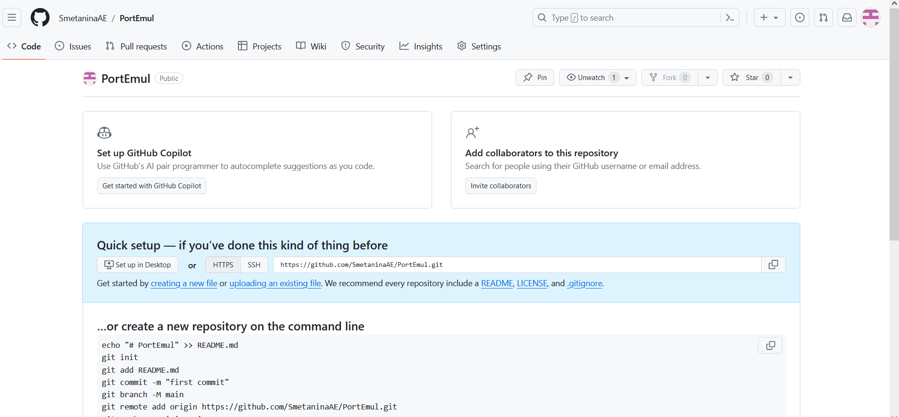

Рисунок 1 – Регистрация на GitHub

2. Создание репозитория и трёх папок в нём – программа, отчёты и команда (рис. 2).

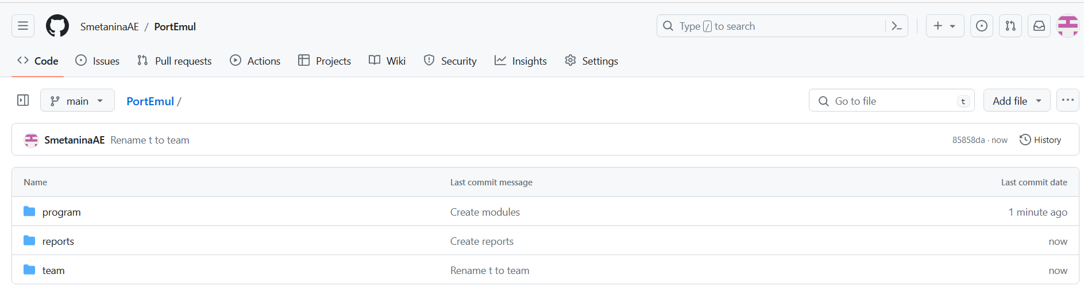

Рисунок 2 – Папки в репозитории

3. Краткое описание разрабатываемых компонентов/модулей моделируемого проекта:

Для реализации системы необходимо разработать следующие модули:

1. **Модуль эмуляции GameBoy**: Разрабатывается для точного эмулирования аппаратных характеристик GameBoy, включая процессор, графику, звук и управление.
2. **Модуль эмуляции PSP**: Предназначен для воссоздания архитектуры PlayStation Portable (PSP), включая специфические характеристики CPU, GPU, звуковую систему и управление.
3. **Модуль эмуляции Pokemon Mini**: Создается для эмуляции функций портативной консоли Pokemon Mini, включая эмуляцию процессора, экрана и управления.
4. **Модуль аудиоэмуляции**: Реализует эмуляцию звуковых систем различных портативных устройств, обеспечивая точное воспроизведение звуковых эффектов и музыки.
5. **Модуль графической эмуляции**: Разрабатывается для эмуляции графических возможностей портативных консолей, обеспечивая правильное отображение игровых изображений и анимаций.
6. **Модуль управления**: Отвечает за эмуляцию управляющих устройств, таких как кнопки и джойстики, для обеспечения возможности игры на виртуальных устройствах.
7. **Модуль сохранения**: Реализует функциональность сохранения игрового прогресса и состояния игры для каждого эмулируемого устройства.
8. **Модуль загрузки и сохранения состояний игры**: Обеспечивает возможность сохранения и загрузки состояний игры в любой момент времени.
9. **Модуль настройки**: Предоставляет пользователю возможность настроить параметры эмуляции, такие как разрешение экрана, звуковые настройки и т.д.
10. **Модуль управления производительностью**: Оптимизирует производительность эмулятора, чтобы обеспечить плавную игровую деятельность даже на меньших системах.
11. **Модуль сетевой игры**: Позволяет игрокам подключаться друг к другу через сеть для совместной игры в мультиплеерном режиме.
12. **Модуль отладки**: Обеспечивает инструменты для отладки программного обеспечения игр и эмулятора для быстрой и эффективной диагностики проблем.
13. **Модуль совместимости**: Гарантирует совместимость с широким спектром игр и приложений для каждого эмулируемого устройства.
14. **Модуль управления энергопотреблением**: Оптимизирует энергопотребление эмулятора для увеличения времени автономной работы на портативных устройствах.
15. **Модуль интерфейса пользователя**: Создает интуитивно понятный и удобный интерфейс для пользователей, позволяющий легко настраивать и запускать игры.
16. **Модуль синхронизации**: Обеспечивает синхронизацию игровых событий, звуков и графики для достижения максимально реалистичного игрового опыта.
17. **Модуль управления файлами**: Позволяет пользователям управлять игровыми файлами, включая загрузку, сохранение и удаление.
18. **Модуль обновлений**: Обеспечивает автоматическое обновление эмулятора для добавления новых функций и исправления ошибок.
19. **Модуль поддержки читов и кодов**: Реализует возможность использования чит-кодов и кодов прохождения для улучшения игрового опыта.
20. **Модуль документации и обратной связи**: Предоставляет подробную документацию для пользователей и механизм обратной связи для улучшения качества эмулятора на основе отзывов пользователей.

На рисунке 3 представлено краткое описание модулей в папке “program”.

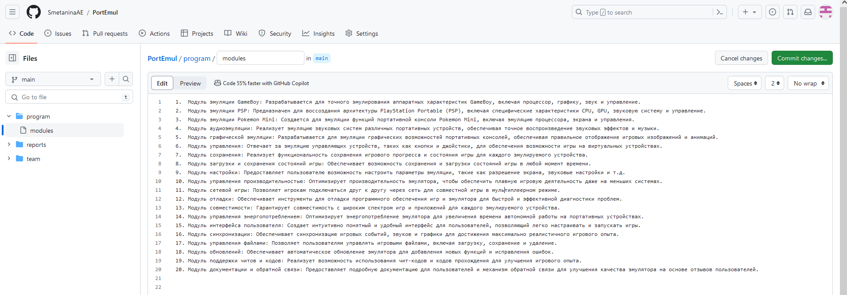

Рисунок 3 – Краткое описание модулей

4. Добавление файла отчёта по лабораторной работе (рис. 4).

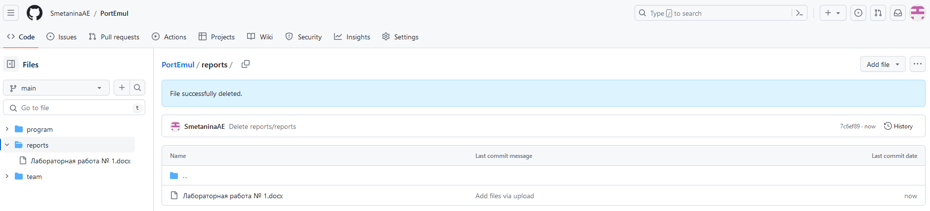

Рисунок 4 – Отчёт по лабораторной работе